TEMA 5: Sistemas de control de LAZO ABIERTO Y LAZO CERRADO

SISTEMAS DE CONTROL DE LAZO ABIERTO
Estos sistemas funcionan de acuerdo con órdenes preestablecidas que no pueden ser modificadas. Por ejemplo, un horno de microondas es un sistema de lazo abierto, porque si colocas una pizza y seleccionas 30 minutos como tiempo de cocción, cuando la retires la encontrarás quemada. Esto ocurre porque no hay manera de ordenarle al horno de microondas que se apague cuando la pizza está lista. Por eso cuando cocinas con microondas es mejor que falte tiempo y que no sobre.

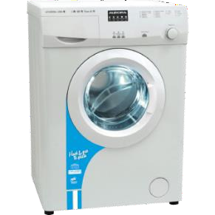
En los sistemas de control de lazo abierto la señal de salida no influye en el funcionamiento del sistema. Por ejemplo, el lavarropas que al finalizar su programa de lavado carece de un sensor que indique que la ropa, luego del proceso del lavado está limpia o todavía sucia. Se ve aquí que la salida no influye en la señal de entrada, ya que el lavarropas no inicia por si mismo nuevamente un programa de lavado.

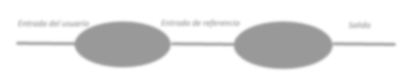


El esquema de funcionamiento de un sistema de control de lazo abierto es el siguiente:
Entrada del usuario
Entrada de referencia
Salida
Unidad de Unidad de
Control proceso

Entrada del usuario: son los materiales a procesar y las órdenes o comandos que especifica el usuario, en general, mediante un panel de control. Dependiendo del dispositivo se pueden especificar duración, temperatura, volumen, etc.
Unidad de control: es la encargada de traducir las órdenes del usuario en señales eléctricas, neumáticas o hidráulicas, según el tipo de dispositivo.
Entrada de referencia: es la orden del usuario en un formato que puede entender la unidad de proceso.
Unidad de proceso: se encarga de realizar el proceso en sí. El modo de funcionamiento depende de la entrada de referencia que recibe. En general, ni bien recibe e interpreta una entrada de referencia, comienza a funcionar.
Señal de fin (salida): indica la finalización del proceso. Puede ser un sonido, o la expulsión del material procesado. Parte de la salida también pueden ser residuos del proceso.

ACTIVIDAD Nº 6:
A-Teniendo en cuenta los elementos de entrada y salida estudiados, completa el siguiente cuadro que contiene algunos dispositivos que utilizan sistema de control de lazo abierto con lo que solicita en cada recuadro.

Dispositivo | Función | Entrada | Salida
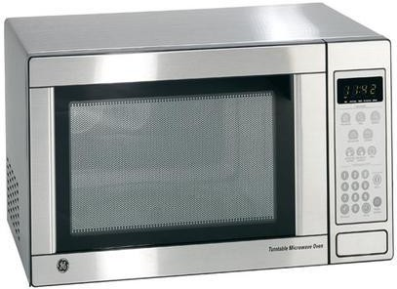  Horno de microondas |  | *Materia: material crudo o frío  *Energía: eléctrica  *Información: tiempo | *Producto: material cocido o caliente  Energía: calórica Información: sonido de fin.  *Residuos: Grasa sucia-hollín-restos del material procesado.
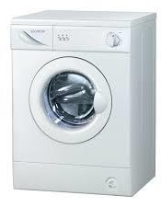  Lavarropas | Lavar la ropa sucia | *  *  * | *Producto: ropa limpia y agua sucia  Energía: calórica Información: sonido de fin  *Residuos: restos del lavado-papel-monedas-impurezas-etc.
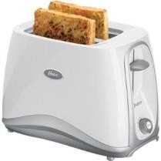  Tostadora de pan | Tostar pan | *Materia: pan  *Energía: eléctrica  *Información: duración | *  *

TEMA 6: Sistemas de control de LAZO ABIERTO Y LAZO CERRADO

SISTEMAS DE CONTROL DE LAZO CERRADO
Estos sistemas cuentan con algún mecanismo capaz de modificar la entrada de referencia para adaptar el sistema a las condiciones cambiantes del ambiente.
En los sistemas de control de lazo cerrado se produce un proceso de retroalimentación. La señal de salida del sistema (variable a controlar) se compara con un valor de referencia (variable de referencia) prefijado como un límite, impuesto al sistema para regular su funcionamiento. La diferencia entre la variable a controlar (la de salida) y la variable de referencia se llama señal de error o desviación. Es ésta la que pone en marcha a los elementos de control que ejecutan las correcciones necesarias y estabilizan los procesos o el funcionamiento de los componentes de la máquina involucrada.
El esquema de funcionamiento del sistema de lazo cerrado es el siguiente:
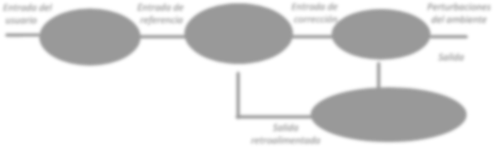



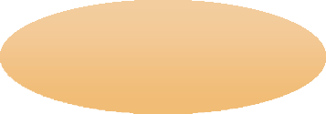
Entrada del
Usuario
Unidad de control
Entrada de
Referencia
Comparador o regulador
Entrada de
Corrección
Unidad de proceso
Perturbaciones
del ambiente
Salida
Salida
Retroalimentada
Unidad de retro- alimentación o sensor

Los sistemas de control de lazo cerrado incorporan un circuito de corrección del funcionamiento, integrado por la unidad de retroalimentación o sensor y el comparador o regulador. La unidad de retroalimentación, por ejemplo, una termocupla, es un mecanismo que lee la información de salida y se la pasa al comparador como salida retroalimentada. El comparador toma esa información y la compara contra la entrada de referencia fijada por el usuario, por ejemplo, una temperatura determinada.
De acuerdo con el resultado de la comparación, se genera una entrada de corrección, que es la que ingresa a la unidad de proceso. La comparación y la corrección continuas deben ser realizadas, debido a que los sistemas de lazo cerrados tienen en cuenta las perturbaciones del ambiente, entre otras, los ruidos, las vibraciones o los cambios de temperaturas. Por esta razón, los sistemas de control de lazo cerrado son muy utilizados en fábricas y ambientes industriales.

Algunos dispositivos que utilizan sistema de control de lazo cerrado

Dispositivo | Función | Entrada | Unidad de  retroalimentación | Salida
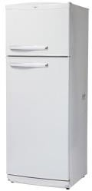  Heladera | * | *Materia:  *Energía:  *Información: | *------------------- | *Materia:  alimentos frescos  *Energía: calórica *Información: temperatura  correcta
  Termotanque | *Calentar el agua | *Materia: agua fría  *Energía:  eléctrica o gas *Información: nivel de calor | *Termocupla | *Materia:  *Energía:  *Información:
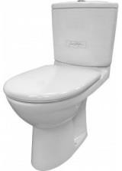  Depósito del baño | *Llena y descarga  el agua para el inodoro | *Materia: agua  *Energía: hidráulica  *Información:  nivel de llenado | *--------------------- | *Materia: agua  *Energía: mecánica  *Información: cantidad  correcta de  agua

Retroalimentación: mecanismo de autorregulación que hace que el medidor transmita la información necesaria para readaptar el funcionamiento del sistema.
Termostato: aparato que se conecta a una fuente de calor o de frío y que permite mantener una temperatura constante en un recinto cerrado.
Termocupla: par de metales de diferentes conductividades térmicas unidos en uno de sus extremos.
Válvula: pieza móvil, de variadas formas, que sirve para interrumpir la comunicación entre dos elementos de un sisma

